КВИЗ «Мы выбираем спорт»

Актуальность: Сегодня проблема формирования у дошкольников навыков здорового образа жизни и мотивации к физическому совершенствованию актуальной и значимой.
Цель:закреплять с детьми знания о спорте, спортсменах, видах спорта, формировать интерес к спортивным играм; воспитывать желание заниматься физкультурой, заботиться о своём здоровье; развивать речь и активизировать словарь детей.
Задачи:
- Обучающая: формирование представлений о различных видах спорта,представление о здоровом образе жизни; закреплять знания детей о том, как сохранить здоровье;
Развивающая: развитие социальных, нравственных, интеллектуальных, физических, волевых качеств, инициативности и ответственности ребенка; повышение компетентности родителей (законных представителей) в вопросах здорового образа жизни; развитие способностей каждого ребенка как субъекта отношений с другими детьми и взрослыми;
Воспитательная: воспитывать доброжелательные взаимоотношения между детьми и взрослыми, бережное отношение к своему здоровью и здоровью окружающих.
Оборудования: ПК, видеопроектор, столы, стулья, бланки для ответов, листы бумаги для заметок, ручки, карандаши, знаки, распечатанные задания, колокольчик, флеш с презентацией и музыкой, фломастеры.

Ведущий – Спортсмен

Ход игры

Ведущий: Здравствуйте. Приветствую вас, Я – Спортсмен.
В наше время быть здоровым – важно, а еще важно знать как укреплять свое здоровье.
Знать ребенок, да и родитель должен каждый Здоровый образ жизни – это важно.
А для того, чтобы разобраться и повторить , что вы знаете о спорте, а так же правила здорового образа жизни, мы проведем наш Квиз «Мы выбираем спорт»
Согласны? Начинаем.
ПРЕДСТАВЛЯЮ помощников
А теперь представляю команду Жюри и по совместительству помощники, люди которые уважают спорт и ведут ЗОЖ:
1.
2.
3.
У нас есть ….. команд (указать количество). Прошу в течение двух минут определится с названием команды и подписать ваши таблички на столах.
Игра будет состоять из нескольких раундов: устных вопросов, тестовых заданий, фото-заданий.

Прежде всего, познакомимся с правилами, которым нужно придерживаться:
- Во время раундов ответы с места не выкрикиваются;
- Ответ на вопрос обсуждается в 15 секунд – так чтобы не услышали соперники;
- Во время игры запрещается пользоваться гаджетами;
- Не забываем о правилах хорошего поведения и уважительного отношения друг к другу.
- Внимательно следите за сигналами, регулирующими время, отведенное на каждое задание.
- Записываете его в бланк (записывает взрослый).
- За каждый правильный ответ 1 балл.

Итак, мы начинаем. Всем удачи в нашей командной игре!

1 Раунд

Зачитываю вопросы, ответы в бланк записывает взрослый, после обсуждения в течение 15 сек. Готовы? (Вопрос прочитан. Время пошло).
*напоминаем после прочтения вопроса.

1. Залитая водой спортплощадка для зимних видов спорта(Каток).

2. Начало пути к финишу (Старт).

3. Спортсмены, которые красиво танцуют на льду (Фигуристы).

4.Инструмент спортивного судьи (Свисток).

5.Это надо делать по утрам, чтобы быть бодрым и здоровым(Зарядка).

6.Коньки на лето(Ролики).

7.Как называется завершающий этап соревнований(Финиш).

8.Место, где показываются результаты соревнований(Табло).

9.Как называется полный успех в любом соревновании (Победа).

10. Куда поднимаются спортсмены для получения награды(Пьедестл).

Физминутка

Спорт ребятам очень нужен! (Шаг на месте)
Мы со спортом крепко дружим! (Шаг на месте)
Спорт — помощник(Правая рука вверх)
Спорт — игра (Левая рука вверх)
Скажем мы - «Физкульт-ура!» (Машем руками крест накрест)
Раз поднялись, подтянулись. (На носочки, руки вверху)
Два – согнулись, разогнулись (Наклон вперед и назад)
Три – в ладоши три хлопка,
Головою три кивка,
На четыре - руки шире,
Пять – руками помахать.
Ну, а шесть - потанцевать.

2 Раунд. Внимание на экран.

I.Вид спорта в котором игроки забрасывают мяч в корзину?
1.Баскетбол
2. Волейбол
3. Футбол

II. Продолжи пословицу: «В здоровом теле…»?
1. Красивая осанка
2.Здоровый дух
3.Богатырская сила

III.Родина олимпийских игр?
1. Древняя Греция
2.Древний Египет
3.Австралия

IV.Какой вид спорта не относится к зимним видам?
1.Санный спорт
2.Биатлон
3. Плавание

V. Как называется игровое шахматное поле?
1. Стадион
2. Площадка
3. Доска

VI.Какая спортивная игра является самой популярной в мире?
1. Футбол
2. Волейбол
3. Хоккей

VII.Что представляет собой олимпийская эмблема?
1.Восемь переплетенных колец
2. Три переплетенных кольца
3. Пять переплетенных колец

Демонстрация мультфильмов 3 шт.

3 Раунд Внимание на экран тест с картинками.
Каждой команде раздаются листы (1 минуты на выполнение)

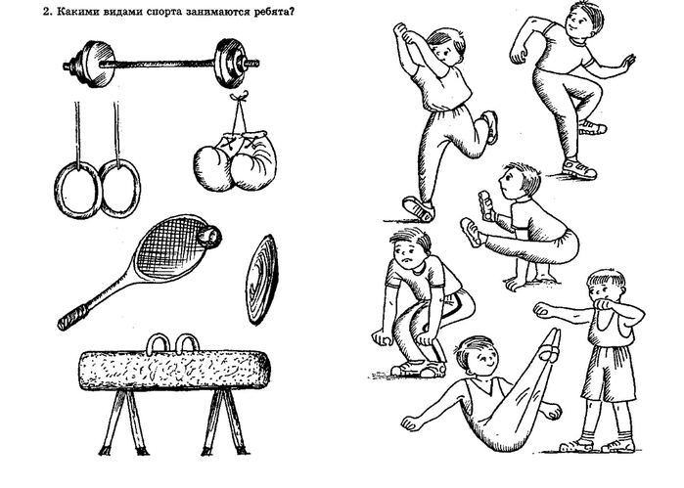

4. Раунд «Загадки»

1. Он бывает баскетбольный,
Волейбольный и футбольный.
С ним играют во дворе,
Интересно с ним в игре.
Скачет, скачет, скачет,скачет!
Ну конечно, это...
(Мячик)

2. Я смотрю у чемпиона
Штанга весом в четверть тонны.
Я хочу таким же стать,
Чтоб сестренку защищать!
Буду я теперь в квартире
Поднимать большие...
(Гири)

3. Лишь в морозную погоду,
Надевают их на ногу.
Как на речке встал ледок,
Дети мчатся на каток.
Чтобы не было тоски,
Надевают все ...
(Коньки)

4. Два березовых коня
По снегам несут меня.
Кони эти рыжи,
А зовут их ...
(Лыжи)

5.Я в хоккей играть люблю,
Шайбу шуструю ловлю.
Раз бросок, ещё бросок
Очень ловкий я игрок.
На воротах я с подружкой,
Крепкой новенькою...
(Клюшкой)

6. Едет он со стадиона
На квартиру чемпиона.
Будет жить с призёром вместе
На почётном, видном месте…
(Кубок)

Зачитывание правильных ответов.
* обозначены в тексте жирным шрифтом

Демонстрация мультфильмов.

Итог. Рефлексия.

- Понравилась ли вам сегодняшняя командная игра КВИЗ «Мы выбираем спорт»?
- Получилось ли сегодня работать командой?
- Какой из раундов понравился больше?

Повторяйте, а главное соблюдайте правила Здорового образа жизни!

А теперь подарки и дипломы

